Как получить доступ к бесплатным курсам

1.Войти в личный кабинет.

2.В адресную строку ввести адрес: <https://kvo.foxford.ru>

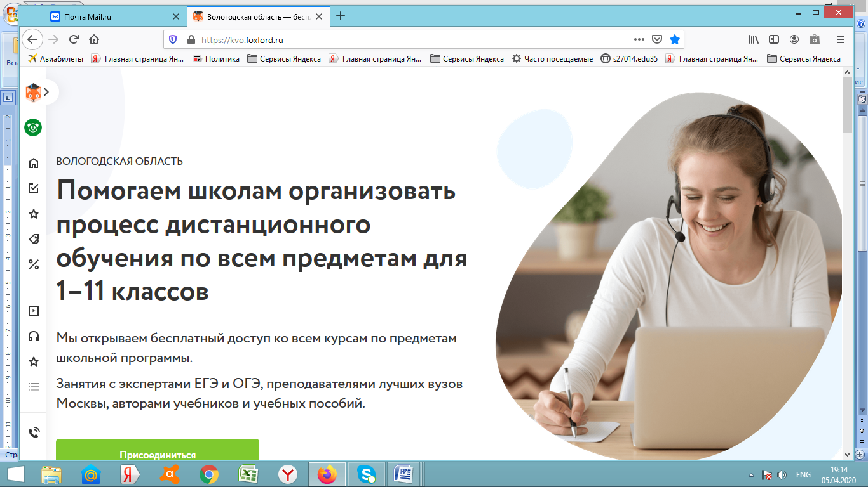

Нажать «Присоединиться»

И здесь же на этой странице сделать прокрутку вниз и выбрать «Я ученик» и «Получить доступ»

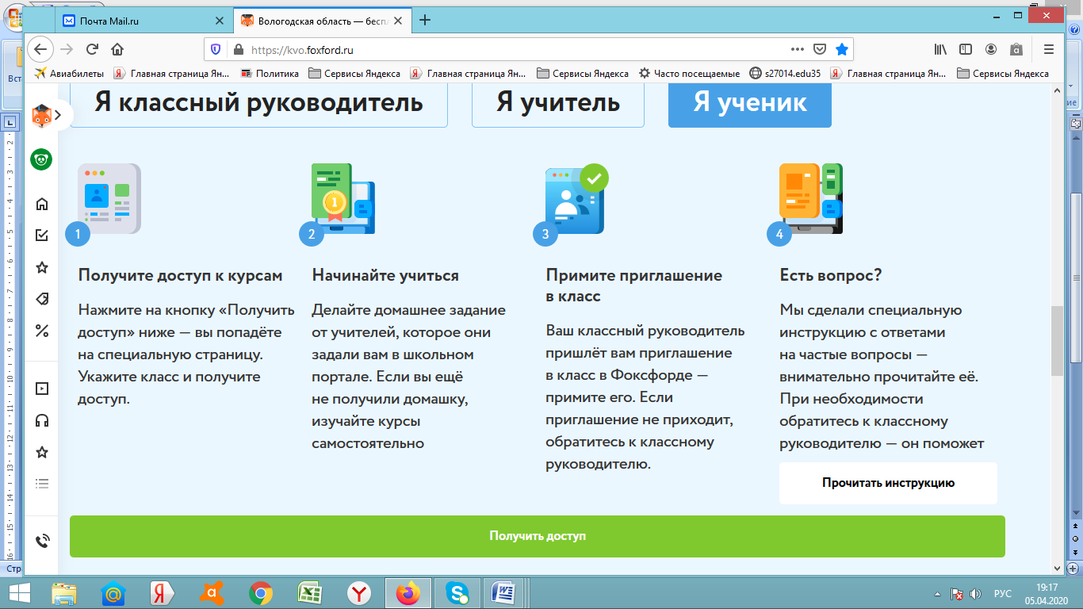

3. На следующей странице ещё раз «Получить доступ»

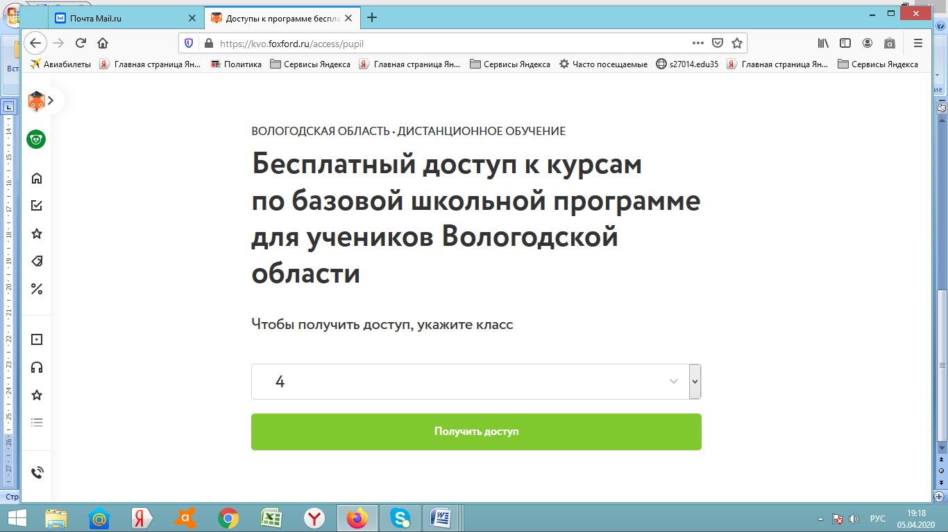

4. Вы получили доступ к бесплатным ссылкам.

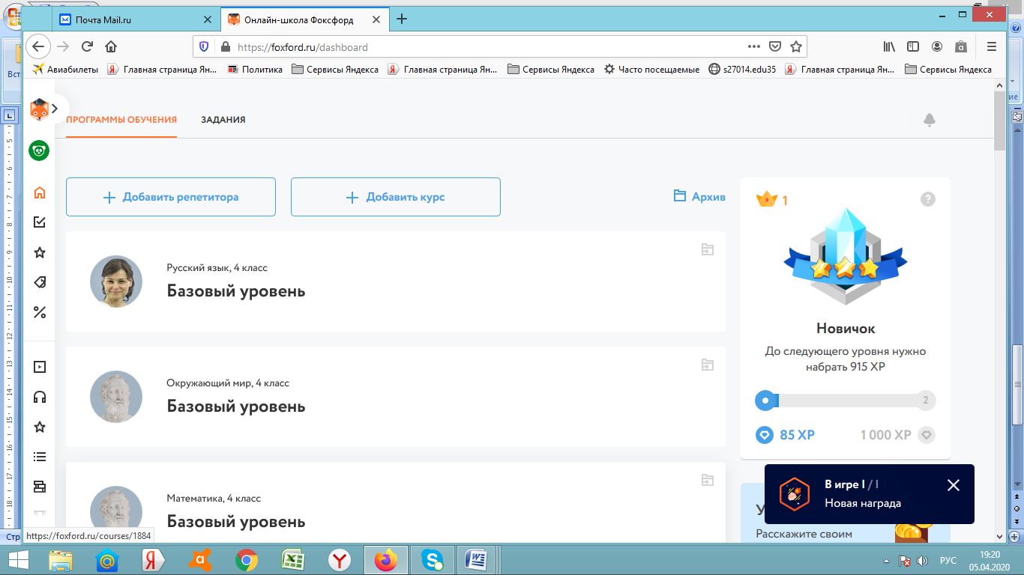

5. Копируйте ссылку, посланную учителем.

6. Вставляйте её в адресную строку и работайте с занятием.

Например: учитель выслал ссылку <https://foxford.ru/courses/1884/lessons/41105>

Вы её скопировали и поместили в адресную строку в своём личном кабинете. Открылась страница нужного занятия:

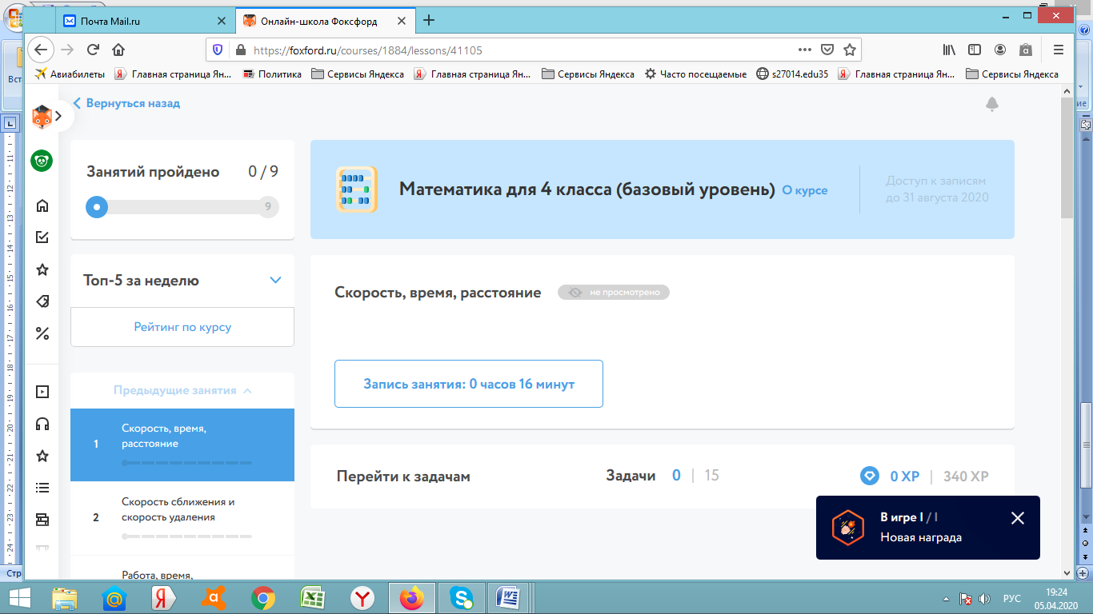

7. Посмотрите запись занятия. Выполните задачи, за которые будет выставлена оценка. Её увидит и учитель.

Успехов в работе!